作业：
1. 以左图为输入，实现直方图均衡化的算法，获得类似右图的效果。原图和算法效果图如下所示：
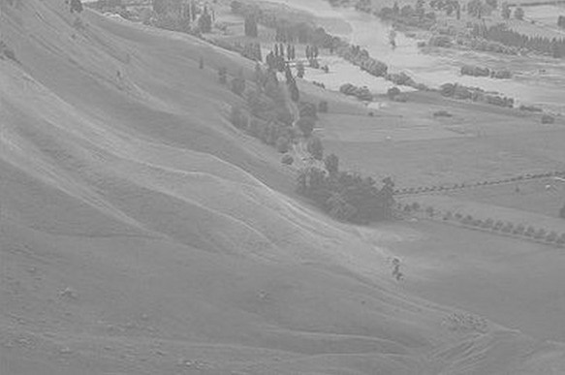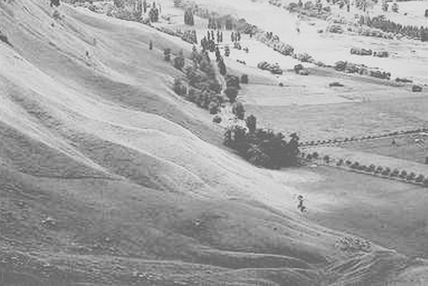

2. 分别采用模板为3*3、7*7的均值滤波器对下列含有噪声的图像（分别为椒盐噪声与高斯噪声）进行平滑滤波:

